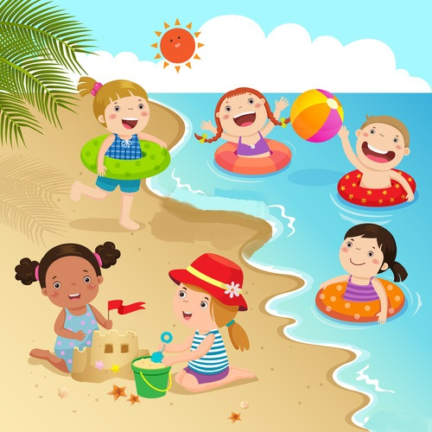
Merhaba ben Çağrı. Bunlarda arkadaşlarım. Sizlere ipuçları
vereceğim. Siz de arkadaşlarımın adlarını yazın olur mu?
Çağla’nın şapkası var.
Merve kumdan kuleye bayrak takıyor.
Zeynep ise henüz denize girmedi.
Gaye ve Derin benimle yüzüyor. Gaye’nin saçları örülü.

